**Инструкция**

**подачи заявления на портале «Госуслуг»**

**Государственная регистрация усыновления (удочерения)**

Портал государственных и муниципальных услуг — это возможность беспрепятственно получить информацию о государственных и муниципальных услугах. Большое количество государственных и муниципальных услуг Вы можете получить в электронном виде благодаря возможностям портала **gosuslugi.r**u.

Работать с порталом могут только зарегистрированные пользователи. Используйте свой логин и пароль для входа в систему.

**Шаг 1.** Определение местоположения. Зайдите на портал **www.gosuslugi.r**u . Возможно Ваше местоположение определится автоматически. Если этого не произошло, тогда нажмите на значок «Ваше местоположение» вверху страницы, «Выбрать вручную» и выберите из списка регионов Ханты-Мансийский автономный округ, «Сургут».

Сейчас вся информация будет актуальна для выбранного вами района или населенного пункта. Убедитесь, что выбрана категория «Для граждан».

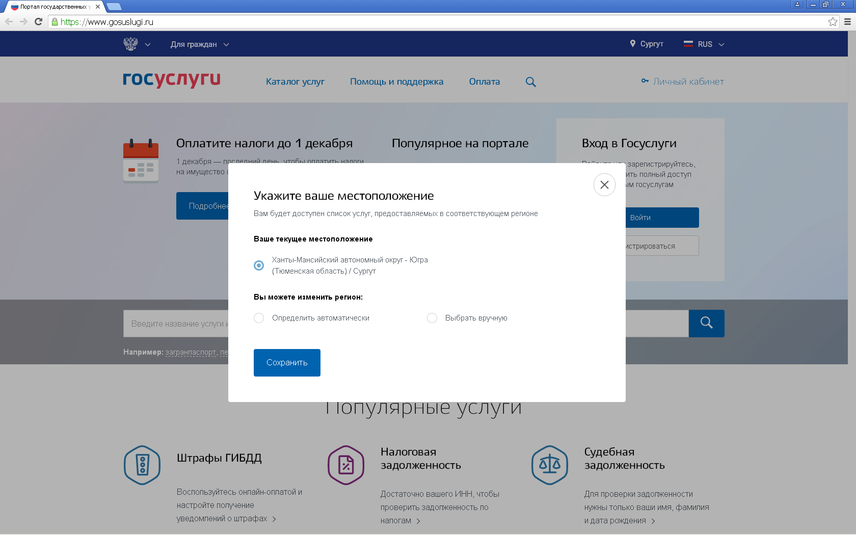

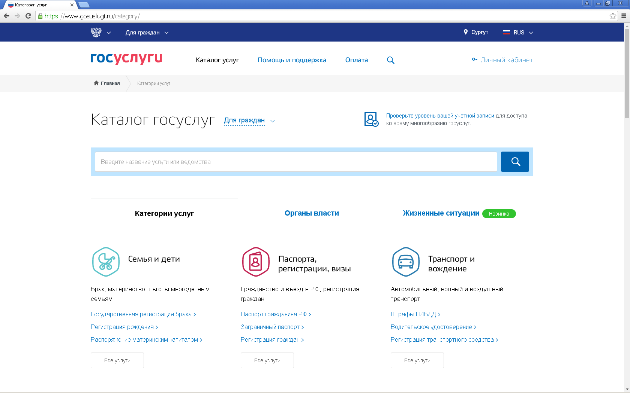**Шаг 2.** В разделе «Семья и дети» выбираем «Все услуги»

**Шаг 3.** Выбрав услугу « Государственная регистрация усыновления (удочерения)» **ОБРАТИТЕ ВНИМАНИЕ:** Государственная регистрация усыновления ребенка производится органом ЗАГС по месту вынесения решения суда об усыновления ребенка или по месту жительства усыновителей (усыновителя).

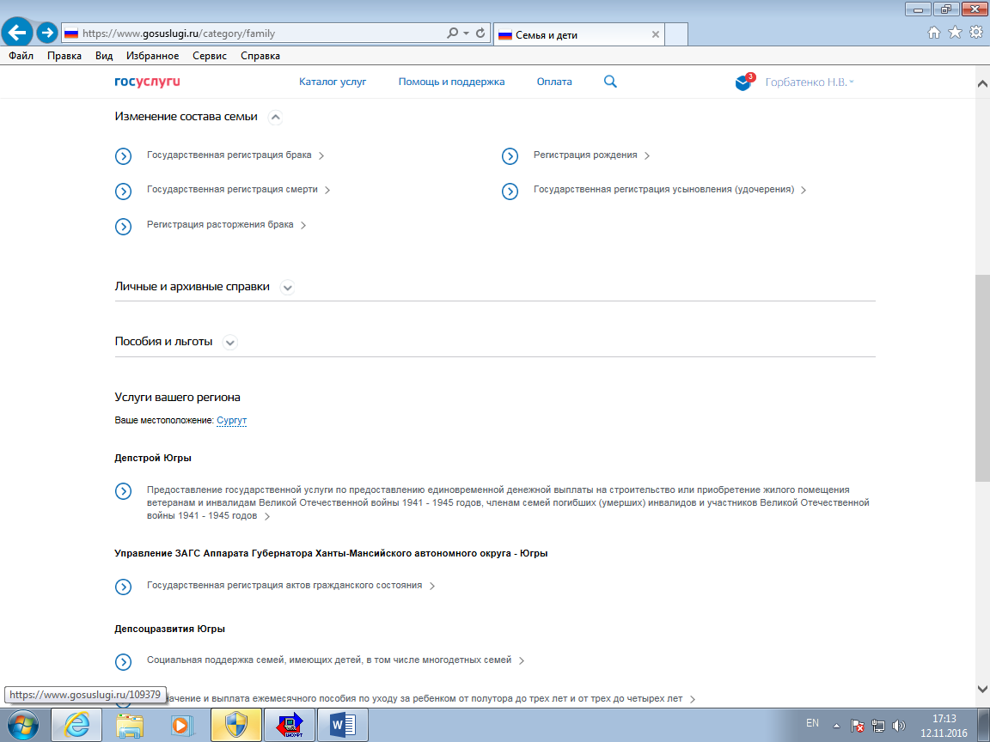



**Шаг 4**. Выбраем вариант усыновления – если два усыновителя, то следует выбрать

соответственно, два заявителя, если усыновитель один – один заявитель

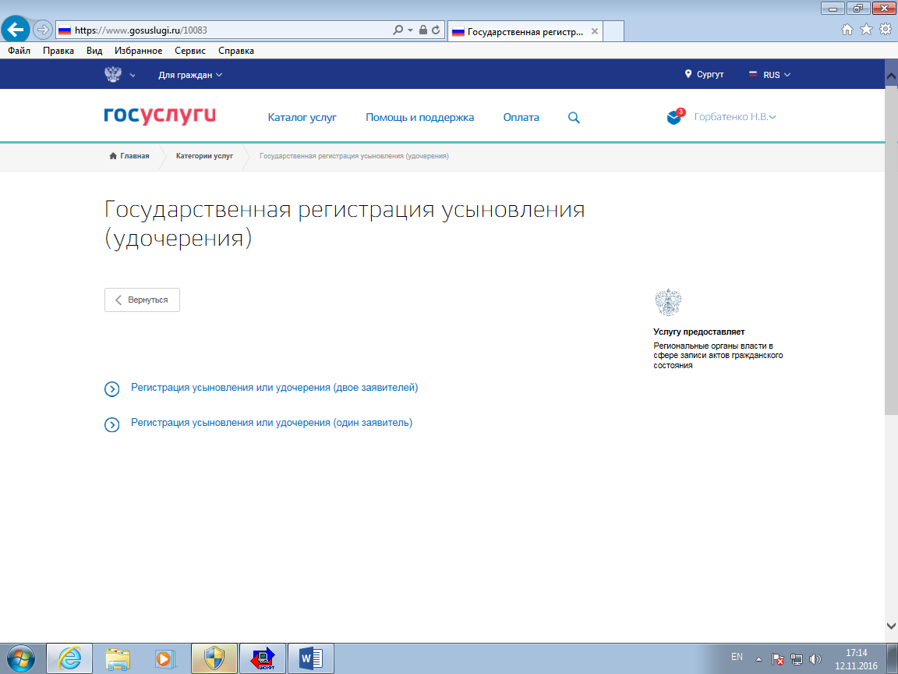



**Шаг 5.** Выбрать «Получить услугу».

Далее - тип услуги «электронная» и «Получить услугу». Предварительно рекомендуем изучить описание услуги, чтобы вопросов о том, как оформить усыновление (удочерение) через Госуслуги у Вас не осталось

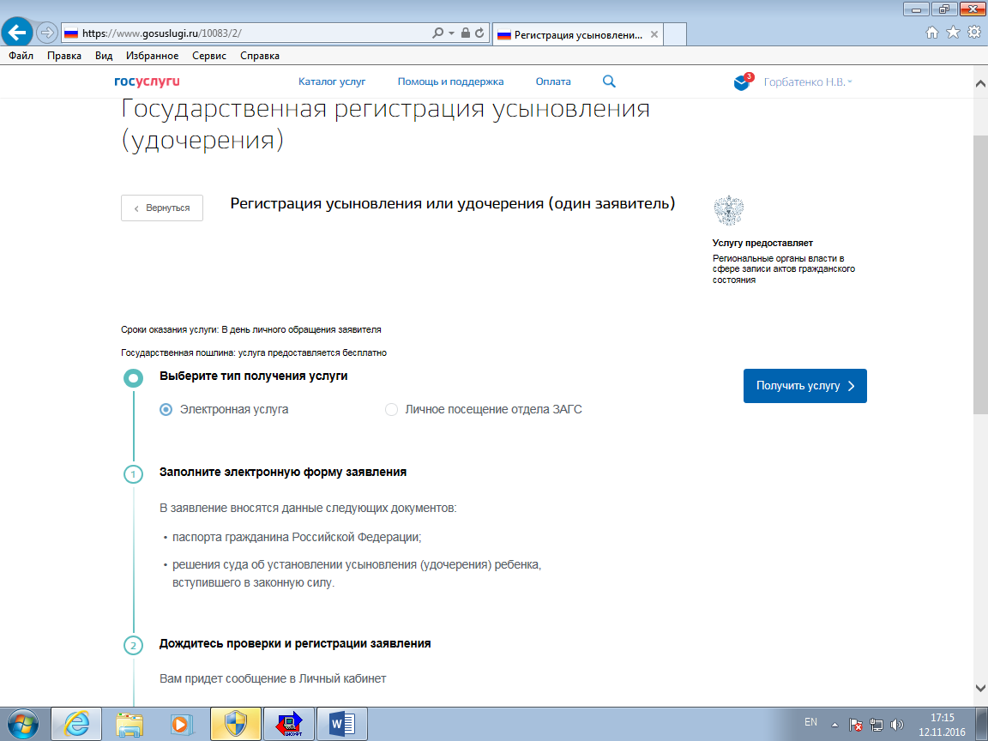



**Шаг 6.** Переходим непосредственно к заполнению заявления - Ф.И.О., реквизиты документа, удостоверяющего личность заявителя, а также Ваше место жительства отобразятся автоматически, которые Вам потребуется лишь проверить.



Последующие пункты необходимо заполнить самим. В сведениях о Вас заполняете по желанию национальность. В том случае, если данные сведения вносить не желаете, то графу заполнять не требуется, в этом случае, в свидетельстве об усыновлении (удочерении) будет проставлен прочерк.

**ОБРАТИТЕ ВНИМАНИЕ:** решение суда об усыновлении обязательно должно вступить в законную силу, о чем в решении требуется проставление соответствующего штампа (отметки).

Сведения о ребенке до усыновления необходимо указывать согласно имеющемуся свидетельству о рождении ребенка

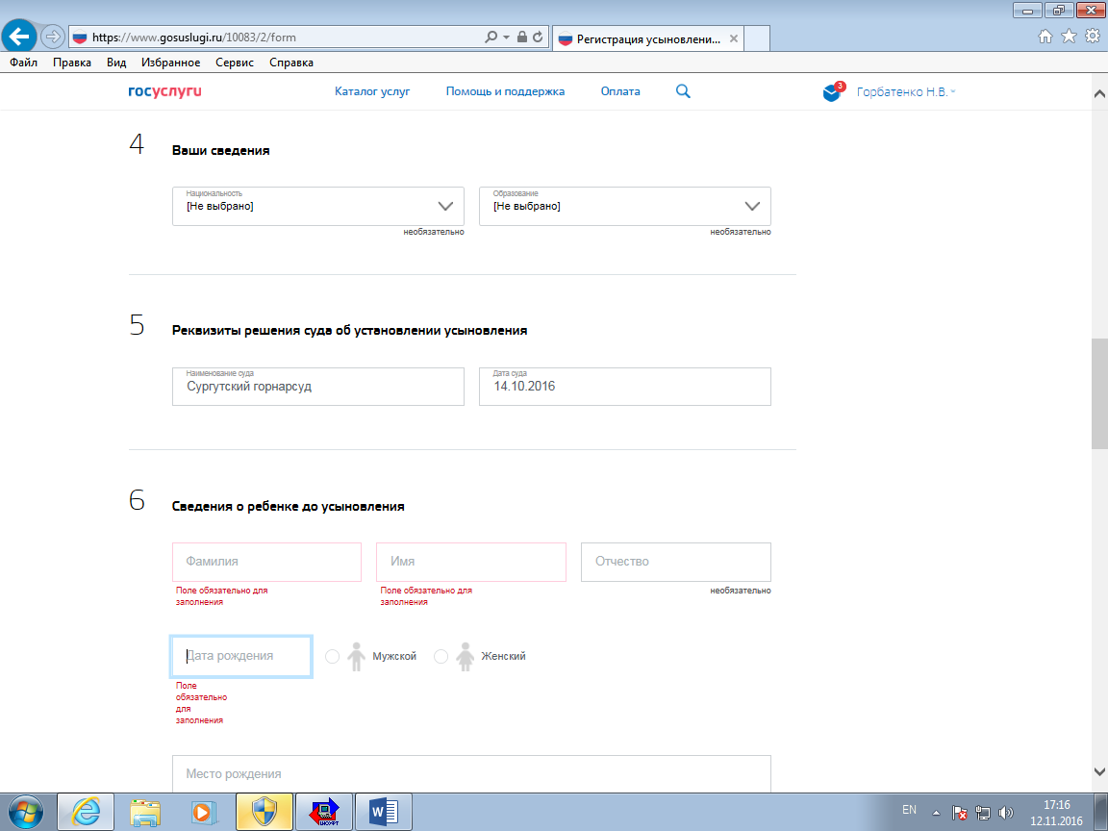



**Шаг 7.** Выбор места поиска ЗАГС.

Если Вы проживаете в городе Сургуте, то возможно выбрать «По месту регистрации, как в паспорте». В том случае, если Вы не проживаете в городе Сургуте, то следует выбрать «По месту вынесения решения об установлении усыновления ребенка»

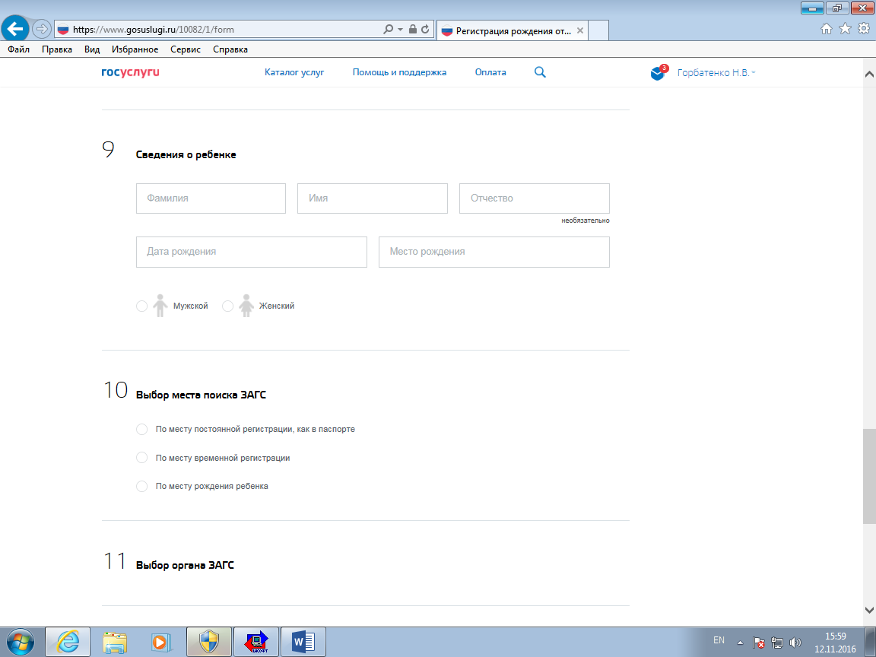



**Шаг 8.** Первоначально следует найти орган ЗАГС, в который Вы непосредственно желаете обратиться. Затем, нажав «Выбрать время записи на приём», определите удобное для Вас время и день обращения в орган ЗАГС

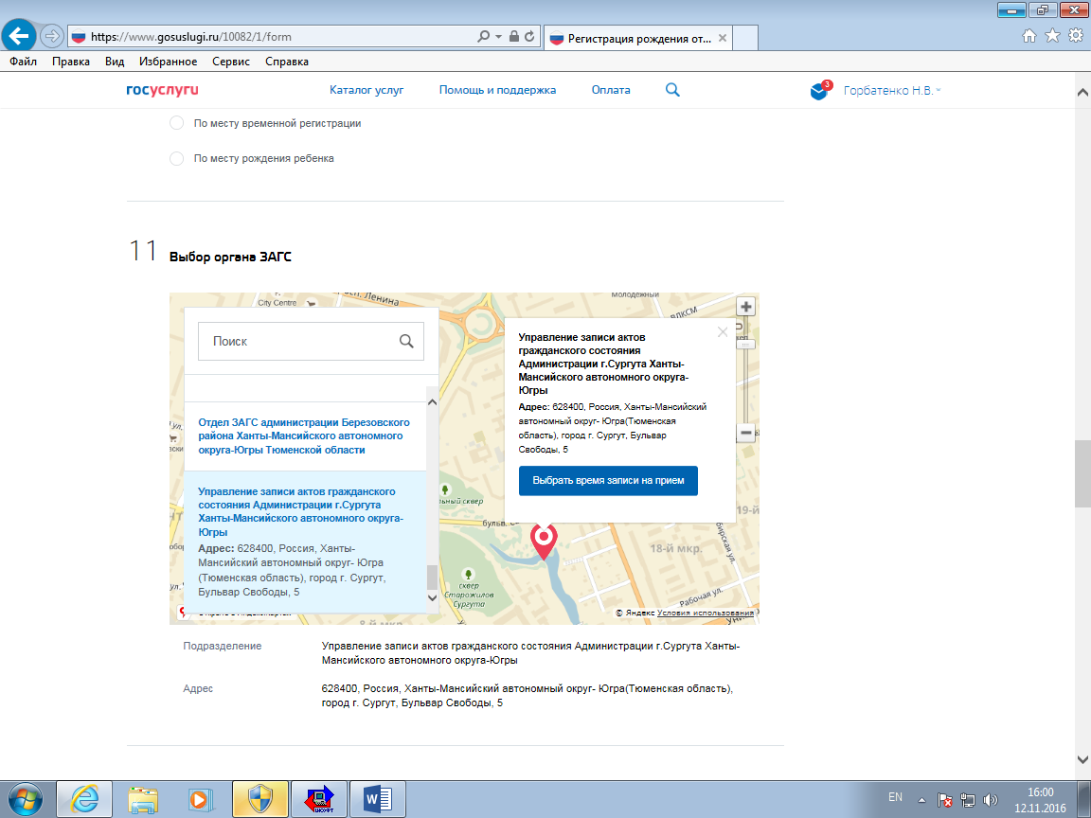



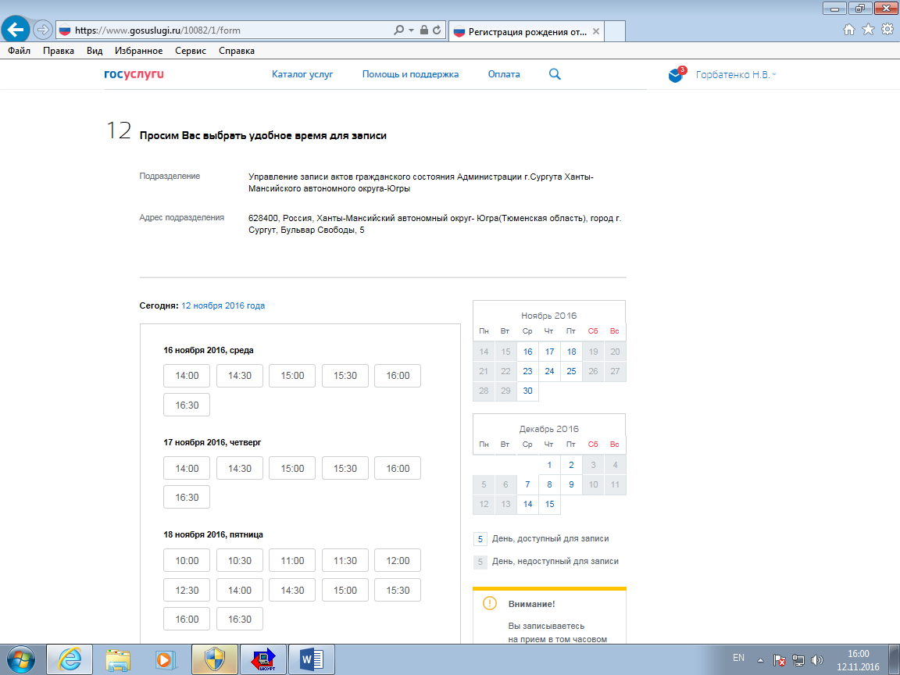



.

При усыновлении двумя усыновителями (двумя заявителями) Вам потребуется пригласить второго заявителя, заполнив его данные (СНИЛС, дату рождения и электронную почту), у которого также должен быть открыт Личный кабинет на Портале.

Нажав, «Пригласить» второй заявитель из Личного кабинета добавит в заявление свои данные.

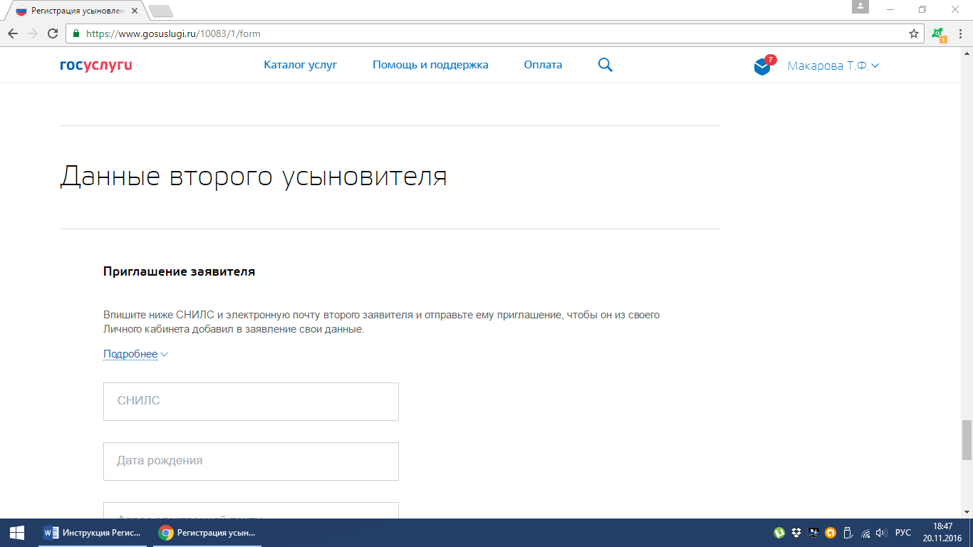



После заполнения сведений вторым заявителем, будет доступна возможность направления заявления в выбранный Вами ранее орган ЗАГС.

По результатам обработки Вашего заявления Вы получите сообщение, содержащее число и время государственной регистрации усыновления (удочерения) в управлении ЗАГС, а также перечень необходимых документов, которые должны быть представлены лично для получения свидетельства об усыновлении (удочерении).

**ОБРАЩАЕМ ВНИМАНИЕ**, что при наличии двух усыновителей (заявителе) – в орган ЗАГС необходимо будет прийти обоим усыновителям.